Chapitre 4 : Notion de méthodes d’analyse et de conception d’un SI
4.1 Pourquoi une méthode ?

Méthode : une démarche et un formalisme
Démarche : succession d’étapes pour :
    - Mieux maîtriser le déroulement d’un projet,
    - Meilleure visibilité pour les utilisateurs sur certains résultats intermédiaires et garantir que le résultat final sera celui attendu.

Formalisme défini par:
– Un langage formel,
– Un langage semi formel généralement graphique,
– Un langage naturel.
– Fonction :
- Représenter le monde réel tel qu’il est perçu par le concepteur,
- Outil de communication entre informaticiens et utilisateurs,
- Constitué par un ensemble de modèles permettant d’assurer une bonne compréhension des besoins des utilisateurs.
Modèles
– Représentation abstraite de la réalité qui exclut certains détails du monde réel,
– Permet de réduire la complexité d’un phénomène en éliminant les détails qui n’influencent pas son comportement significatif,
– Reflète ce que le concepteur croit important pour la compréhension et la prédiction du phénomène modélisé, les limites du phénomène modélisé dépendent des objectifs du modèle.

Historique des méthodes

- Les méthodes cartésiennes

- Les méthodes systémiques

- Les méthodes orientées objet

LA METHODE de Conception des SI
  - Présentation de la méthode
La méthode d'analyse Merise a été créée à la fin des années 70, par le Ministère de l’Industrie afin de doter les administrations et les entreprises publiques d'une méthodologie rigoureuse et qui tiendrait compte des nouveaux paradigmes tels les bases de données et l’informatique répartie et même dans son extension de l’orienté objet.
La méthode Merise propose une approche de la conception qui sépare la conception des données de celle des traitements, avec un cycle d’abstraction par niveaux.
A chaque niveau deux modèles sont fournis avec un certain nombre de documents (MCD, MLD, MCT, MOT, MPD, MOPT). Ces modèles sont indispensables à l'élaboration et à l’implémentation de tout projet informatique.
L’élaboration des modèles de traitements a non seulement pour but de définir les traitements à effectuer, mais également de valider les modèles de données.
La méthode Merise préconise, non pas d'effectuer l'analyse des données, puis ensuite celle des traitements, mais plutôt de mener en parallèle, à chaque niveau, l'analyse des données et celle des traitements.
La méthode Merise propose trois niveaux de représentation d'un système d'information :
- Le niveau conceptuel.
- Le niveau organisationnel (logique).
- Le niveau opérationnel (physique).

Ces différents niveaux répondent aux questions suivantes :
Modèles Conceptuels | MCD  MCT | Quoi Faire ?  Avec Quelles Données ?
Modèles Organisationnels | MLD  MOT | Qui ?  Où ?  Quand ?
Modèles Opérationnels | MOPT  MPD | Comment ?

- Le niveau conceptuel
Le niveau conceptuel représente les informations et leurs relations d'une part, les utilisations qui en sont faites et les contraintes d'autre part. Ces définitions sont établies en faisant abstraction de toute contrainte liée à l'organisation.
En terme de données, cette description fait appel au formalisme Entité-Association et se traduit par des entités de base et par des relations avec ces entités.
En terme de traitements, ces mêmes entités vont être décrites par leurs sollicitations ou par les réactions qu'elles déclenchent de la part du système d'information, donc par les traitements dont elles sont les causes et les conséquences. Ceci se fait à l’aide d'événements, de synchronisation et d'opérations.
Préalablement à la construction de ce modèle, il convient de dresser la liste des données dont on élimine les redondances, les synonymes et les polysémies. Le Dictionnaire de données est ainsi construit.
Les règles de gestion doivent être spécifiées parallèlement au recueil des données et permettent la mise en place des relations entre les objets.
Le modèle établi est alors validé à l’aide des règles de vérification.
- Le niveau organisationnel ou logique
Alors qu'au niveau conceptuel est exprimé la réalité perçue par l'entreprise dans son ensemble, le niveau organisationnel exprime cette même réalité telle qu'elle est vécue par les acteurs quels qu'ils soient.
Le modèle logique est une image du modèle conceptuel intégrant les choix d’organisation des données (fichiers classiques, modèle hiérarchique ou modèle relationnel).
- Le niveau opérationnel ou physique
C'est une représentation des moyens qui vont effectivement être mis en œuvre pour gérer les données ou activer les traitements. Le niveau physique apporte des solutions techniques.
- En ce qui concerne les données, il y a passage d'une classe de solutions à un produit de cette classe. Concrètement, cela se traduira par l'utilisation d'un SGBD. On effectue des choix sur les méthodes de stockage et d'accès.
- En terme de traitements, le modèle opérationnel décrira l'architecture des programmes qui vont activer les différentes tâches de l'ordinateur. En aucun cas à ce niveau, il n'y a de programmation effective.

5.2 Les modèles de représentation
- Le modèle conceptuel de données (MCD)
Le Modèle Conceptuel des Données (MCD), permet la description statique du système d’information à l’aide des concepts d’entité et d’association.
- Modèle Logique de données (MLD)
Le Modèle Logique des Données (MPD) permet une représentation de la structure physique d’une base de données. Le modèle Relationnel est celui qui est choisi.
- Modèle organisationnel des traitements (MOT)
Le Modèle Organisationnel des Traitements (MOT) offre une vision globale du système d’information. C’est à ce stade de l’analyse des traitements que sont mises en évidence les contraintes réelles de l’organisation.
- Modèle physique de données (MPD)
Le modele physique de données offre une vue sur l'implementatio physique des données et leur manipulation par un SGBD.
- Modèle opérationnel de traitements (MOPT)
5.3 Le modèle conceptuel de données ou modèle Entité/Association

5.3.1 Généralités
Le modèle des données utilisé dans l'étape de conception étant le modèle Entité/Association.

5.3.2 Construction d’une liste d’informations
La liste des informations est dressée A partir des documents et registres manipulés.

5.3.3 Qu'est ce qu'une donnée ?
Une donnée est une information stockée sur support numérique.

5.3.4 Formalisme du M.C.D. Le modèle Entité-Association : Ce modèle fait partie des modèles sémantiques qui ont pour but de décrire des entités et les associations entre celles-ci. A partir d'un texte décrivant un système statique, on modélise les noms à l'aide d'entités et les verbes liant ces noms avec des associations. Les associations peuvent être binaires ou n-aires (n > 2). Les entités et les associations peuvent contenir des attributs. Il est possible de définir des cardinalités pour spécifier le nombre de participations d'une occurrence d'une entité à une association.
Par exemple, on peut modéliser l'association "Passer commande" entre les entités Client et Commande.
Dans cet exemple, les deux entités décrites sont Client et Commande. L'association "Passer commande". Le titre d'une entité ou d'une association est placé dans un cadre supérieur. Le cadre inférieur décrit les attributs de l'entité ou de l'association. Quant aux cardinalités, elles sont représentées par un couple placé à proximité du lien entre l'association et l'entité. Le premier chiffre donne la cardinalité minimale, le second la cardinalité maximale. Par exemple, dans ce schéma, la cardinalité entre Client et "Passer commande" exprime le fait qu'un client peut passer entre 0 et n (c'est à dire plusieurs) commandes. La cardinalité entre Commande et "Passer commande" exprime le fait qu'une commande est passée par un et un seul client.
- Entité
Une entité est la représentation d’un objet matériel ou immatériel, ayant une existence propre, et conforme au choix de gestion de l’entreprise.
Le symbole de représentation d’une entité :
<Nom Entité>

L’occurrence d’une entité est un élément individualisé appartenant à cette entité. Cette notion est représentée au niveau du MCD au travers du concept de cardinalité.
- Association
Une association traduit le fait qu’il existe une relation entre des entités.
Nom de l a Relation
Le symbole de représentation d’une association :
En général une association relie deux entités ; elle peut toutefois relier une entité avec elle même (relation réflexive) ou relier trois voire n entités (relation ternaire / n-aire).
- Propriété
Une information est une donnée élémentaire que l’on peut attacher à une entité ou à une association ; dans ce cas, un information est nommée attribut ou propriété.
Chaque entité doit être munie d’au moins un identifiant, qui est une propriété particulière telle qu’à chaque valeur de cette identifiant corresponde une et une seule occurrence de l’entité considérée. Lors de la génération des tables d’une base de données, l’identifiant prend le rôle de clé primaire. Placée en premier au sein de l’entité, la propriété jouant le rôle d’identifiant doit être soulignée.
- Lien et cardinalités
Un lien représente une liaison entre une entité et une association. Il est caractérisé par sa cardinalité. Cette cardinalité est constituée d’une borne minimale et d’une borne maximale.
La cardinalité minimale est le nombre de fois minimum qu’une occurrence d’une entité participe aux occurrences de l’association.
La cardinalité maximale est le nombre de fois maximum qu’une occurrence d’une entité participe aux occurrences de l’association.
Les cardinalités possibles sont :
0 , 1 aucun ou un seul
1 , 1 un et un seul
0 , n aucun ou plusieurs
1 , n au moins un ou plusieurs
- Héritage
L’héritage peut être défini comme la possibilité d’exprimer des caractéristiques communes à plusieurs entités formant une même famille.
Chaque entité "père" et "filles" possède un attribut de génération qui détermine l’existence réelle au niveau physique de la table correspondante.
Normalisation du modèle E/A ou MCD et Formes normales

La Dépendances fonctionnelles-DF
– Une propriété (ou un groupe de propriétés) Y dépend fonctionnellement d’une autre propriété (ou groupe de propriétés) X si :
– Etant donnée une valeur de X, il lui correspond une valeur unique de Y. On note X→Y (X détermine Y). Cette relation est transitive : si X→Y et Y→Z alors X→Z
– Cependant, on ne représente que les DF élémentaires.
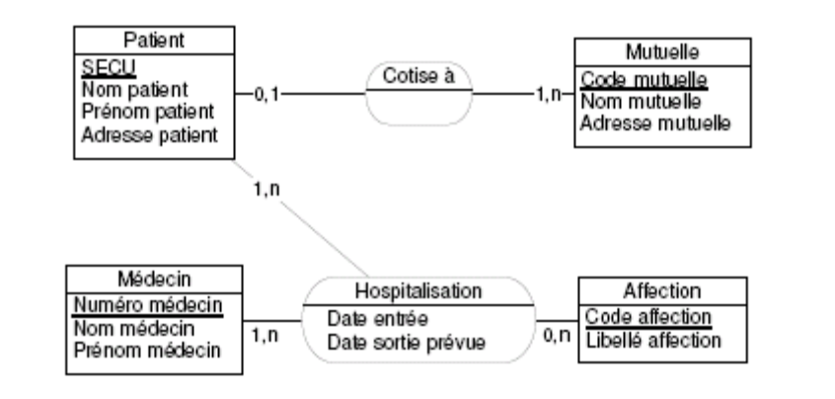
Les propriétés non identifiants d’une entité dépendent fonctionnellement de l’ensemble des identifiants
– Ex : SECU ! NomPatient, PrénomPatient, AdressePatient
L’identifiant d’une association de type nm dépend fonctionnellement des identifiants des entités liées
– Ex : SECU, NuméroMédecin, CodeAffection ! DateEntrée, DateSortie
– Une cardinalité 11 ou 01 est la source d’une dépendance fonctionnelle de l’identifiant du côté 11 vers l’autre côté de l’association
– Ex : SECU ! CodeMutuelle
1ere Forme Normale (1FN)
– Toutes les entités et les association possèdent un identifiant
– Aucune propriété n’est à valeurs multiples (propriétés atomiques)
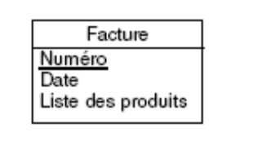
Ici, « liste des produits » n’est pas atomique, c’est une liste

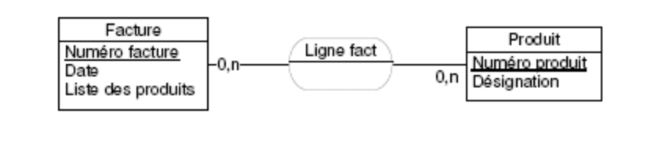
2e Forme Normale (2FN)
– Le modèle est en 1FN
– Toutes les DF entre les propriétés sont élémentaires
– Toute propriété n’appartenant pas à une clé ne dépend pas seulement d’une partie de son identifiant
– Les propriétés d’une entité ne doivent dépendre que de l’identifiant de l’entité et non d’une partie de cet identifiant
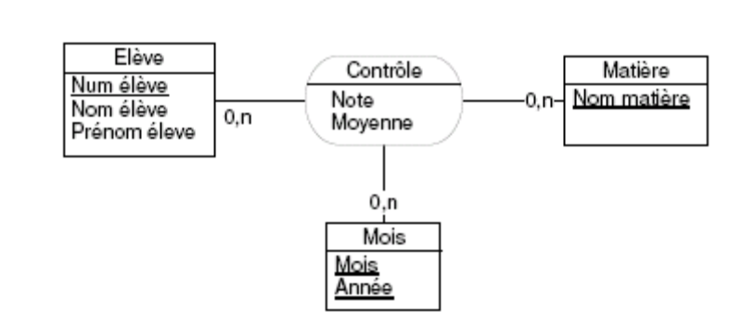
– Ici, d’après le schéma, NumEleve, NomMatière, Mois, Année ! Moyenne
– Or, NumEleve et NomMatière suffisent
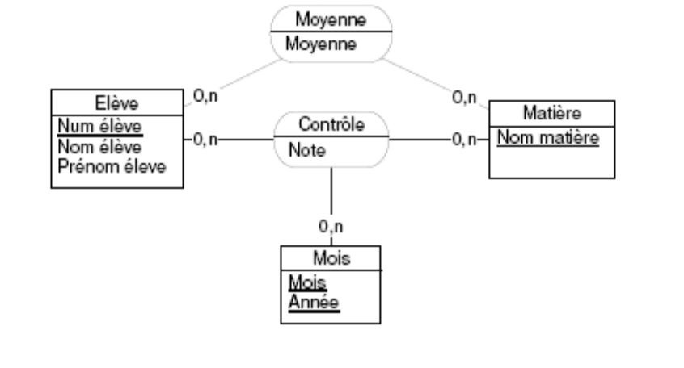
3e Forme Normale (3FN)
– Le modèle est en 2FN
– Toutes les DF entre les propriétés sont directes
– Les propriétés d’une entité doivent dépendre de l’identifiant de l’entité de manière directe
– Toute propriété n’appartenant pas `a un identifiant ne dépend pas d’un attribut non identifiant

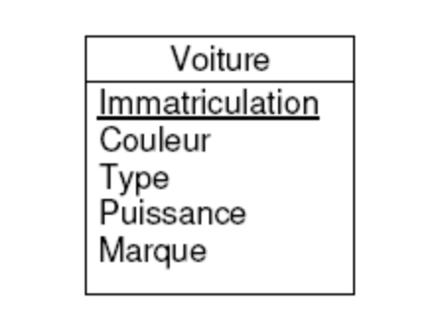
Or, Type ! Marque, Puissance alors que Type n’est pas un identifiant
